УДК 627.01:519.178
К ПОСТРОЕНИЮ ОПТИМАЛЬНЫХ МАРШРУТОВ
ПЕРЕДВИЖЕНИЯ ДЛЯ ЛИЦ С ОВЗ

Кадымов В.А.,
д-р физ.-мат. наук, проф.
Московский государственный гуманитарно-экономический университет
Кирсанов М. Н.,
д-р физ.-мат. наук, проф.
Национальный исследовательский университет «МЭИ»

ON THE OPTIMAL ROUTES
OF MOVEMENT FOR PERSONS WITH DISABILITIES
KADYMOV Vagid Akhmedovich - doctor of physico-mathematical Sciences, Professor of
Moscow State Humanitarian-Economic University(e-mail: vkadymov@yandex.ru)
KIRSANOV Mikhail Nikolaevich - doctor of physico-mathematical Sciences, Professor
National research University "MPEI" (e-mail: c216@ya.ru)

Аннотация. Предлагается модификация алгоритма Дейкстры для решения задачи о нахождении кратчайшего маршрута движения объекта с учетом скорости его поворота в угловых точках условного лабиринта, моделируемого отрезками. На основе полного графа на множестве вершин, являющихся концами отрезков преград, составляется граф всевозможных путей. Учитывается рельеф местности. Алгоритм предназначен для при программирования автоматических средств передвижения лицам с ограниченными возможностями. Приводится программный код алгоритма в системе Maple.
Ключевые слова: граф, выбор маршрута, оптимизация, алгоритм Дейкстры, Maple

Summary. A modification of Dijkstra's algorithm to solve the problem of finding the shortest route of movement of the object taking into account the speed of his rotation at the corner points is suggested. On the basis of a complete graph on the set of vertices that are the endpoints of the segments of the barriers, prepared graph of all paths. The terrain is taking into account. The algorithm is intended for the automatic programming of transportation for persons with disabilities. The software of algorithm coded in the system Maple.
Keywords: graph, route selection, optimization, Dijkstra's algorithm, Maple

Введение. Постановка задачи
Выбор оптимального пути человека в инвалидной коляске является актуальной [1], жизненной, задачей. Известны решения с применением либо различных методов искусственного интеллекта, либо методами дискретной математики, где задача сводится к задаче о кратчайшем пути в графе. Если препятствиями на пути объекта служат прямые или отрезки на плоскости, то граф является евклидовым и веса ребер совпадают с расстояниями между точками. В [2] приводится соответствующий алгоритм на плоскости. В настоящей работе этот алгоритм усовершенствован. Введена третья координата — высота точки маршрута, имеющая применительно к поставленной задаче иногда принципиальное значение.
Наиболее распространенным методом для решения задачи выбора пути является алгоритм Дейкстры [9]. Этот алгоритм может быть реализован в системе компьютерной математики Maple [3-5]. В [10] аналогичный алгоритм применялся в задаче о нахождении оптимальной траектории среди полигональных препятствий. Известны также подходы к решению поставленной задачи с помощью муравьиного алгоритма [6,11]. В [3] предложены алгоритмы для оптимальных маршрутов для группы объектов. Задача о выходе управляемого объекта из лабиринта ставится в [8].
Помимо алгоритма Дейкстры, известно еще несколько подобных алгоритмов. Алгоритм Беллмана – Форда определяет оптимальные по расстоянию маршруты между вершинами, при этом вес ребер (условные расстояния или стоимость) может быть отрицательным. В алгоритме поиска A* определяется маршрут минимальной стоимостью от начальной вершины к конечной, с применением поиска по первому наилучшему совпадению на графе. В алгоритме Флойда – Уоршелла (или просто Флойда) реализован поиск кратчайших путей между всеми вершинами взвешенного орграфа. Этот алгоритм удобен для программирования и реализуется трех простых вложенных циклах. Алгоритм Джонсона определяет минимальные по затратам (или просто кратчайшие) пути между парами вершин взвешенного орграфа. В волновом алгоритме Ли реализован поиск в ширину — нахождение пути между вершинами графа, с минимальным количеством промежуточных вершин или ребер (в зависимости от постановки задачи). Общий недостаток этих алгоритмов — отсутствие готовых процедур в системе Maple.

Алгоритм
Входными данными задачи являются координаты препятствий, моделируемых отрезками произвольной длины и направления, а также координаты начальной и конечной точки маршрута. По сути решается задача о проходе объекта по лабиринту кратчайшим путем. Для сведения задачи к алгоритму Дейкстры необходимо сначала составить граф вершин и ребер. Если вершины искомого евклидового графа заданы по условию (это концы отрезков и точки начала и конца маршрута), то для определения ребер необходим дополнительный алгоритм. Этот алгоритм из полного графа на заданных вершинах должен удалить те ребра, которые пересекают отрезки – преграды. В [10] разработана подпрограмма (использован язык Maple), в которой отрезок с номером представлен в параметрической форме двумя уравнениями

, ,

где — координаты концов отрезка (вершины графа), — параметр (рис. 1).

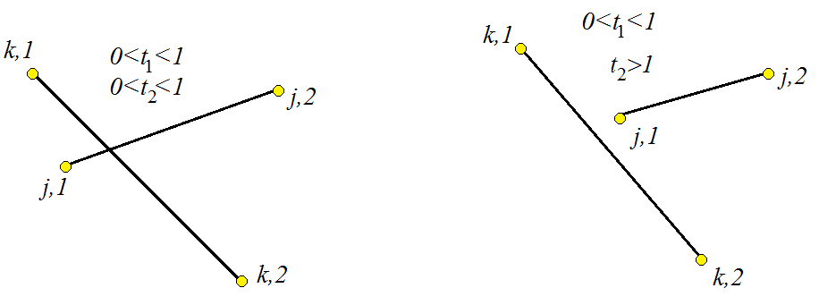
Рис. 1. Два варианта расположения отрезков

Аналогично представлено и ребро полного графа:

, ,

где . В подпрограмме реализован условный оператор CrossTest, который в случае решения системы четырех уравнений при выполнении условий и (отрезки пересекаются, рис. 1) исключает ребро из полного графа. Матрица смежности графа, необходимая для работы алгоритма Дейкстры, создается с учетом исключения отрезков, пересекающих преграды:

> A:=Matrix(N0,N0,shape=symmetric):
> for i1 to N0 do
> for i2 from i1+1 to N0 do
> A[i1,i2]:=1: i:=1:
> for i while A[i1,i2]=1 and i<N0/2 do
> A[i1,i2]:=CrossTest(i1,i2,2*i-1,2*i);
> od;
> od;od;

Здесь N0 — общее число концов отрезков - преград (в приведенном ниже примере N0=16). К получившемуся графу можно применять модифицированный алгоритм Дейкстры:
> nbegin:=2: # Начальная точка маршрута
> nend:=15: # Конечная точка
> Zer0:=0:
> j:=nbegin:metki[nbegin]:=0:
> Sp:={seq(i,i=1..n)}:
> for k to n while j<>nend do
> Sp:=Sp minus {j};
> mn:=infn:
> for i to n do
> if i in Sp
> then
> if A[j,i]=1 then ds:=UGOL(Hist[j],j,i):
> if metki[i]>M[j,i]+metki[j] then
> metki[i]:=M[j,i]+metki[j]+ds*alpha;
> Hist[i]:=j: fi:
> fi:
> fi:
> od:
> mn:=999:#Условная бесконечность
> for i to n do # минимум по временным меткам
> if i in Sp and metki[i]<mn then mn:=metki[i]:j:=i: fi;
> od:
> Zer0:=j:
> od:

В предлагаемой модификации алгоритма используется условие обновления метки

. (1)

Здесь — исходный параметр задачи размерности длины, пропорциональный условной скорости поворота объекта, — угол между ребрами графа (текущим и предыдущим , рис. 1), — значение метки вершины , — значение постоянной метки вершины, из которой анализируется путь до вершин графа, и, в частности, до вершины . Расстояние между вершинами и вычисляется по известным координатам вершин, в данном случае учитывается и третья координата (высота).

.

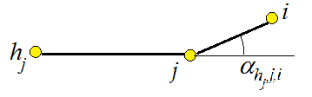
Рис. 1. Угол излома маршрута

В классическом алгоритме Дейкстры . Заметим, что в пакете networks алгоритм Дейкстры реализован в операторе shortpathtree [4].

Пример работы алгоритма

Пусть на плоскости имеется семь преград (рис. 2). Начальная точка маршрута —2, конечная —15. Координаты даны в некоторых условных единицах. После исключения из множества лишних ребер граф принимает более простой вид (рис. 3). Здесь же утолщенной линией показан оптимальный путь, полученный в результате работы алгоритма. Решение существенно зависит от конфигурации преград и коэффициента, учитывающего скорость разворота. Небольшое изменение координаты коэффициента дает уже другое решение (рис. 4). Аналогично, изменение координаты одной из точек приводит также к изменению маршрута. Так при реализуется маршрут на рис. 4, а при — на рис. 3. В частности, в задаче о выборе маршрута человеку с ограниченными возможностями, пользующемуся креслом-коляской с микроконтроллером, запрограммированным по предлагаемому алгоритму, такая возможность появляется при внезапном или запланированном изменении среды (ремонт помещения, установка новой мебели и др.).
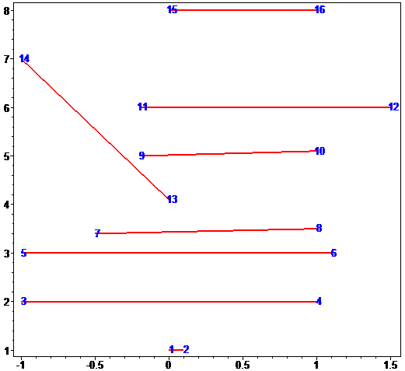
Рис.2. Точки маршрута и преграды
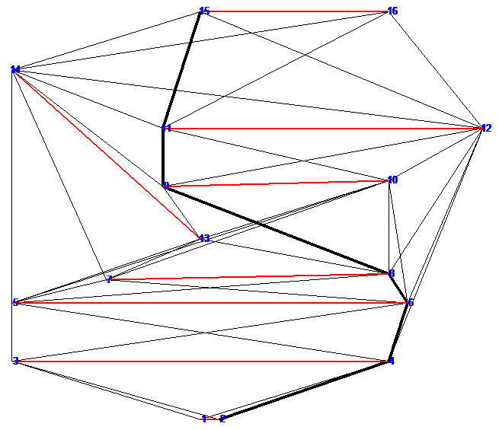
Рис.3. Маршрут 2-4-6-9-11-15.
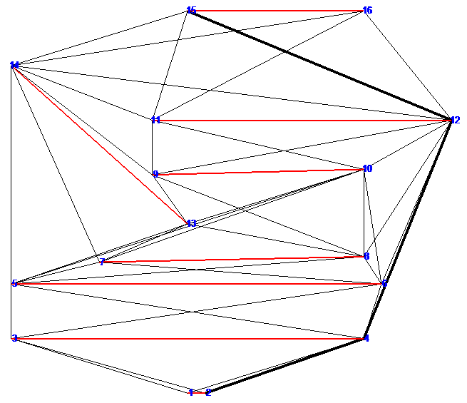
Рис.4. Маршрут 2-4-6-9-11-15.
Модификация алгоритма
Приведенный алгоритм оптимизирует путь по минимальному расстоянию и скорости угла поворота. Но бывают варианты задачи, когда требуется в полное время движения по маршруту включить и учет постоянно действующего ориентированного сопротивления любой природы, привносящего своеобразную анизотропию в задачу. К примеру, это может быть ветер или течение, если речь идет о маршруте судов. Для движения колесного транспорта это может быть уклоном плоскости. В этом случае в формулу (2) добавляется еще одно слагаемое, вычисляемое по углу между направлением движения и вектором сопротивления
,
где — угол между направлением движения и вектором сопротивления (рис. 7), — скалярная величина, характеризующая сопротивление. Более того, параметр можно взять не постоянным. Это актуально для движения транспортного средства по изогнутой поверхности или при учете силы ветра (течения), зависящего от места в задаче о морских судах.
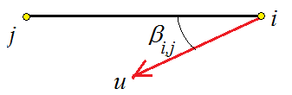
Рис. 5. Учет сопротивления
Выводы
Построенный алгоритм показывает, что методы дискретной математики на основе использования системы компьютерной математики Maple, позволяют получить и проанализировать решение задачи об оптимальном маршруте среди преград, в том числе и решение задачи о лабиринте. Графические возможности этой системы вместе с решением дают и достаточно простую визуализацию. Решение может быть представлено также в виде анимированной картины с фиксацией поэтапного прохождения объектом всего маршрута. В дальнейшем предполагается решить подобную задачу на двумерной сетке с постоянным шагом, где помимо численного допустимо и аналитическое решение либо методом индукции [3], либо методами математического анализа по аналогии с конечно-разностным представлением производных.
Отметим, что представленный в работе алгоритм изначально планировался для решения задач построения маршрутов для лиц с ограниченными возможностями. При выборе оптимального маршрута в данном случае надо исходить из доступности среды, которая включает внедренные способы устранения препятствий и барьеров, возникающих у инвалидов или группы людей с учетом их особых потребностей [1]. Прежде всего, это доступность зданий и сооружений (пандусные съезды, лифты с системой голосового оповещения), оборудование пешеходных и транспортных коммуникаций, остановок и станций общественного транспорта графическими схемами маршрутов движения транспорта. Расширение алгоритма на случай учета времени разворота и направленных сил сопротивления значительно увеличивает область применения задачи и повышает эффективность от внедрения предлагаемой разработки.

Работа выполнена при поддержке гранта РФФИ № 16-01-00429.

Список литературы

- Приказ Министерства образования и науки РФ от 2 декабря 2015 г. [ http://www.garant.ru/products/ipo/prime/doc/71233840/#i]
- Кадымов В.А., Кирсанов М.Н. Реализация алгоритма Дейкстры для решения задачи о лабиринте в системе MAPLE // Человек. Общество. Инклюзия. 2016. № 3(27), часть 2. С. 133–140.
- Кирсанов М.Н.Анализ алгоритмов выбора оптимальных маршрутов группы судов // Вестник государственного университета морского и речного флота им. адмирала С. О. Макарова. 2016. № 2 (36). С. 183 – 190.
- Кирсанов М.Н. Графы в Maple. М.:ФИЗМАТЛИТ, 2007. 168 с.
- Кирсанов М. Н. Maple и Maplet. Решения задач механики. СПб.: Изд-во Лань, 2012. 512 с.
- Курейчик В. М., Кажаров А. А. О некоторых модификациях муравьиного алгоритма // Известия Южного федерального университета. Технические науки. 2008. №. 4(81). С. 7–12.
- Кирсанов М.Н. Индуктивный метод решения задач механики// Международная научно-практическая конференция ИТОН-2014. IV-й международный семинар и международная школа "Математическое и компьютерное моделирование фундаментальных объектов и явлений в системах компьютерной математики" // Материалы конференции и труды семинара. Казань: Изд-во ООО "Фолиант", 2014. С. 219–220.
- Ястремский А.В. Алгоритм поиска оптимального пути управляемого агента на плоскости // Наука и образование в жизни современного общества: сборник научных трудов по материалам Международной научно-практической конференции 30 декабря 2014 г. Часть 11. Тамбов: ООО «Консалтинговая компания Юком», 2015. С. 162–163.
- Dijkstra E. W. A note on two problems in connexion with graphs // Numerische Mathematik. Vol. 1. Mathematisch Centrum, Amsterdam, The Netherlands. 1959. Pp. 269 – 271.
- Kirsanov A., Anavatti S. G., Ray T. Path Planning for the Autonomous Underwater Vehicle//International Conference on Swarm, Evolutionary, and Memetic Computing. Springer International Publishing. 2013. Pp. 476 – 486.
- Kirsanov M.N., Shpitonkova E. A. Simulation of ant algorithm using maple with adding additional parameter // Системы компьютерной математики и их приложения. 2013. № 14. С. 62–64.

